ПВНЗ «Деснянський економіко-правовий коледж при МАУП»

Річний звіт про діяльність

Приватного вищого навчального закладу «Деснянський економіко-правовий коледж при Міжрегіональній Академії управління персоналом»

Погоджено:
Педагогічною радою коледжу
Протокол № 4 від «14» січня 2026 р.

Київ 2026
14 січня 2026 року у ПВНЗ «Деснянський економіко-правовий коледж при МАУП» відбулося засідання Педагогічної ради на якому директор коледжу Еліна ВАСИЛЬКОНОВА представила річний звіт про діяльність коледжу та підсумувала ключові результати роботи за 2025 рік. Це був період розвитку, оновлення та зміцнення позицій закладу освіти.
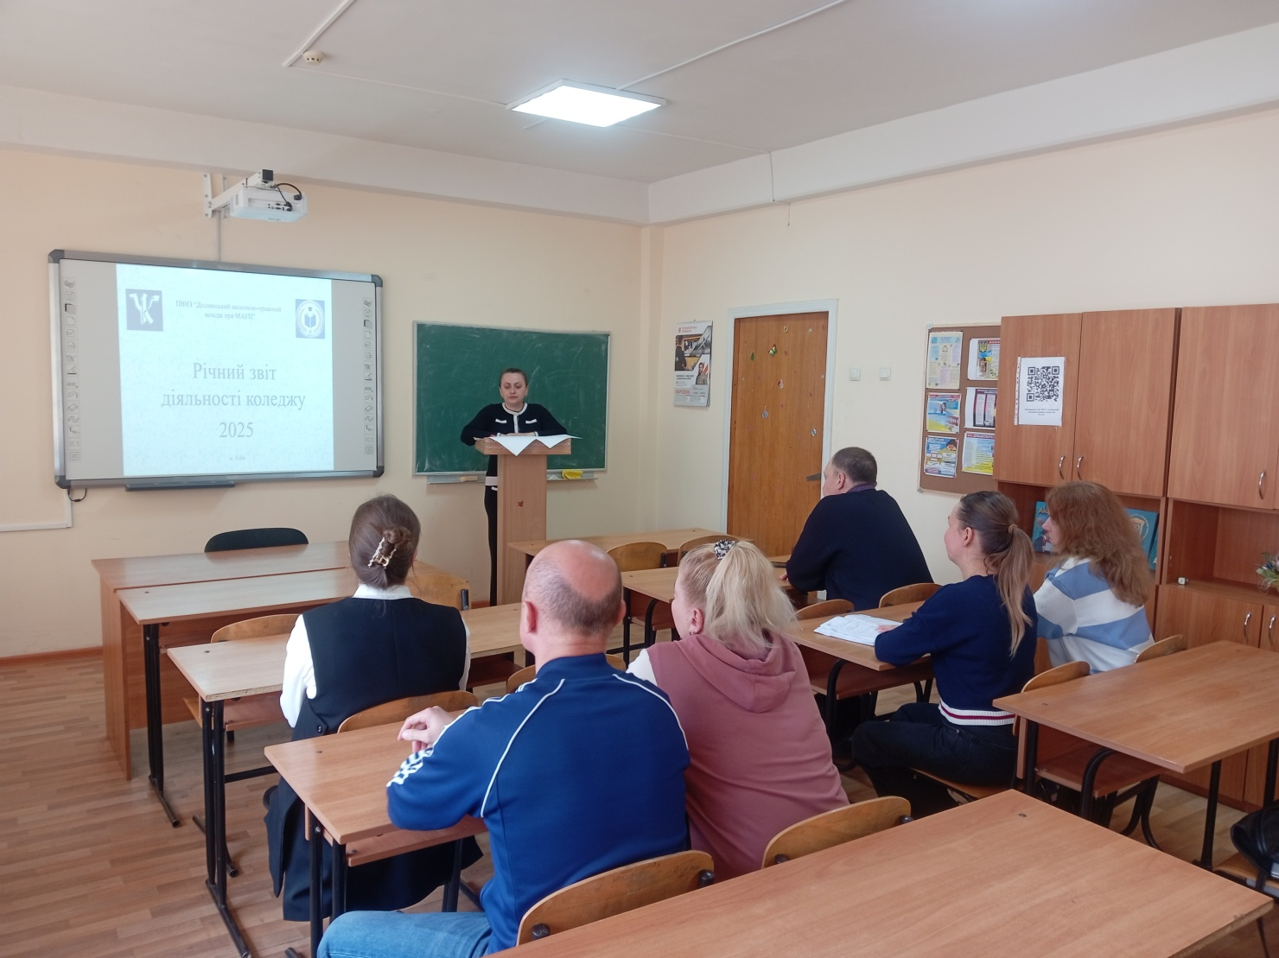
До проведення цьогорічних зборів долучились перший заступник директора Світлана НОВОСИЛЬСЬКА, заступник директора з навчально-виховної роботи Тетяна ПЕТРУШЕНКО.

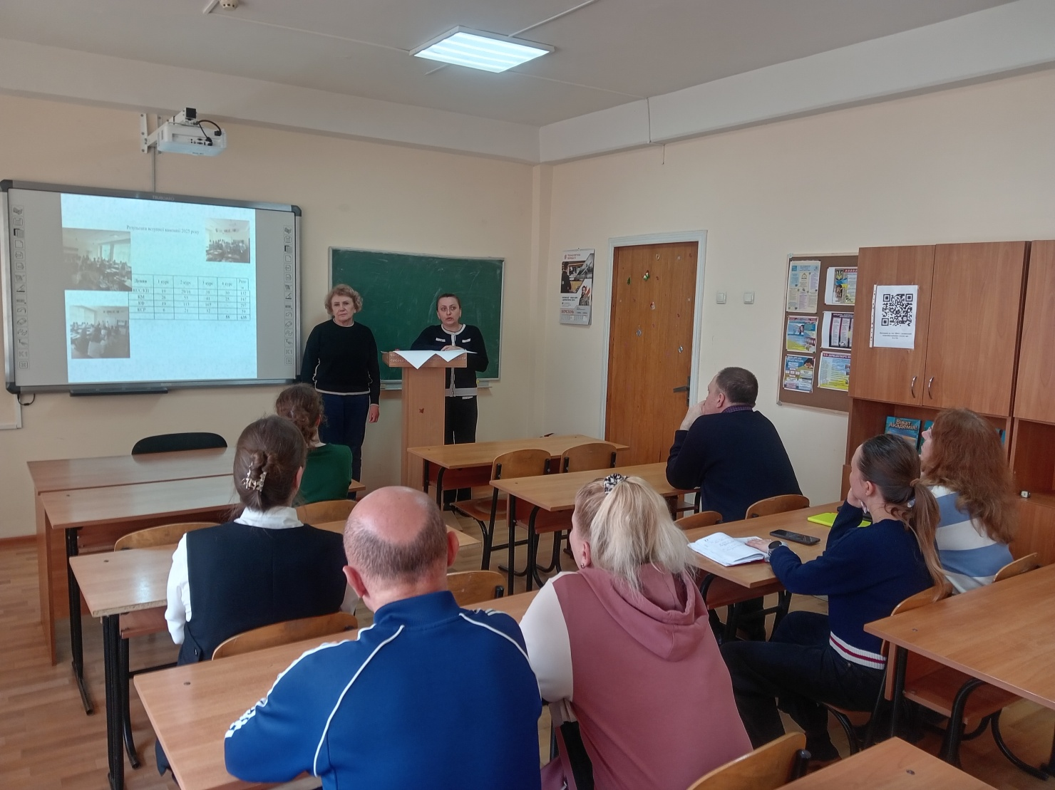
Початок зборів був присвячений ушануванню пам’яті захисників і захисниць України, які віддали своє життя за свободу й незалежність нашої держави хвилиною мовчання.

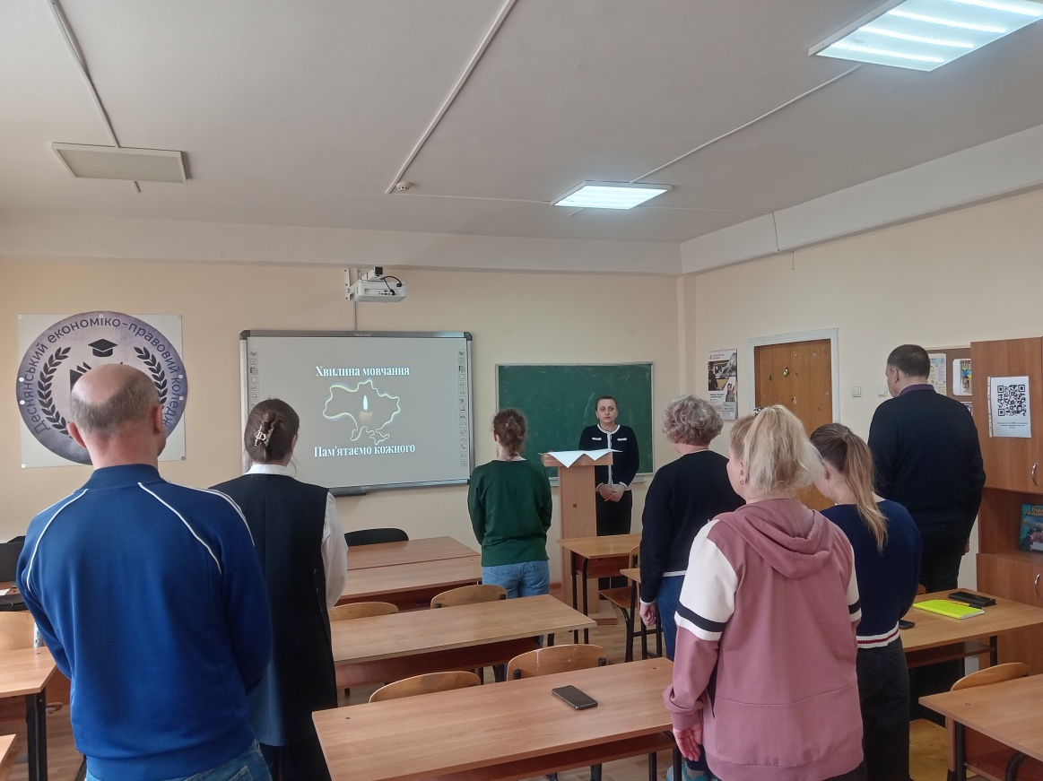
Розпочинаючи свою звітну доповідь Еліна Васильконова детально зупинилась на основних досягненнях в освітній діяльності коледжу та комплексно представила ключові досягнення коледжу за 2025 рік.
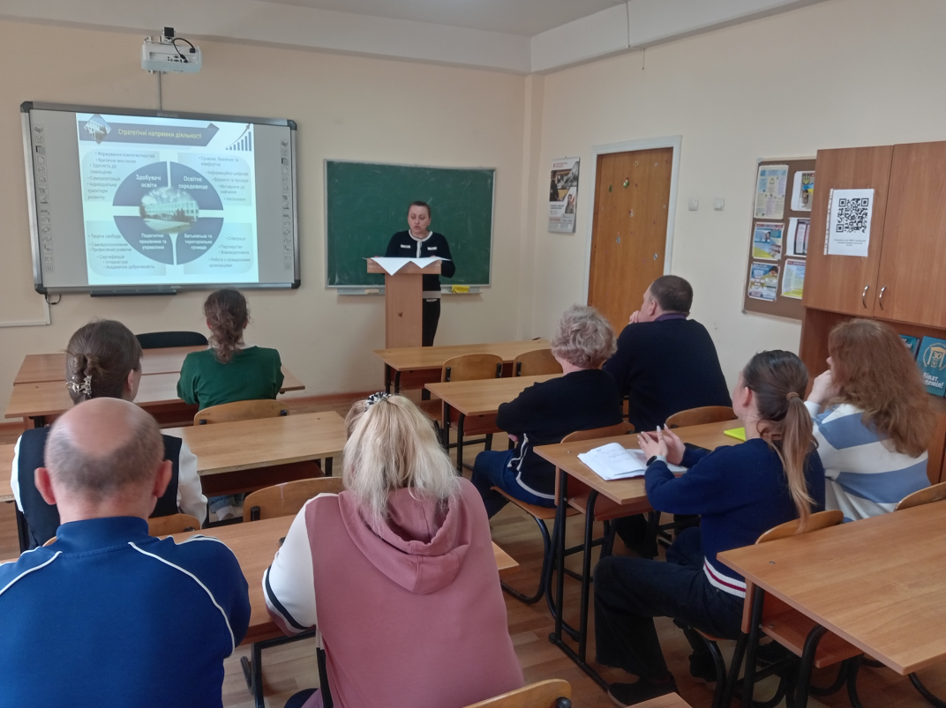

Коледж успішно провів вступну компанію та покращив якість освітнього процесу.
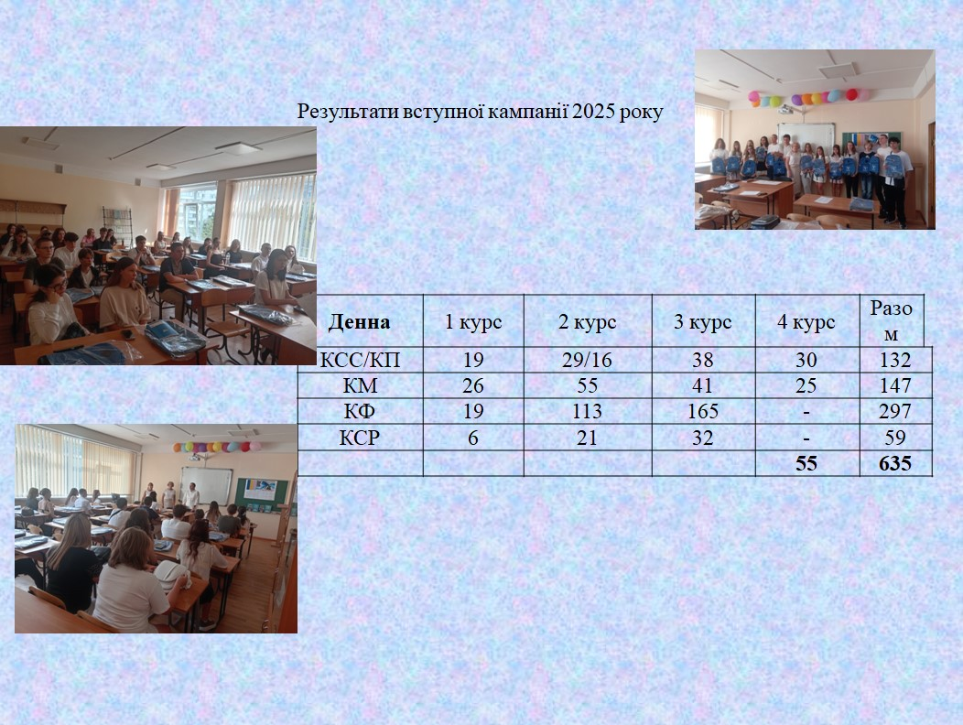
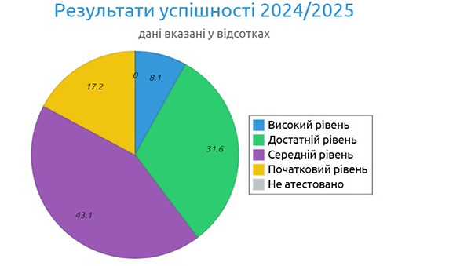
Модернізація матеріально-технічної бази
Упродовж року було проведено оновлення програмного забезпечення в навчальних аудиторіях, встановлення мультимедійного обладнання, облаштування зон відпочинку. Створено комфортні умови для навчання й роботи.
В коледжі також встановлені тактильні табличкі шрифтом Брайля, як основний засіб навігації для людей із порушенням зору.

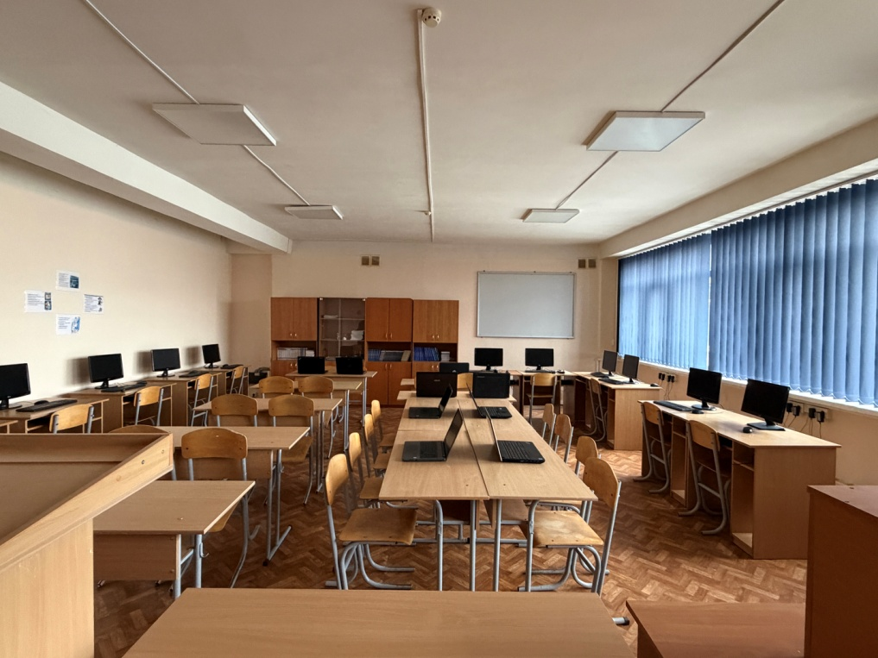

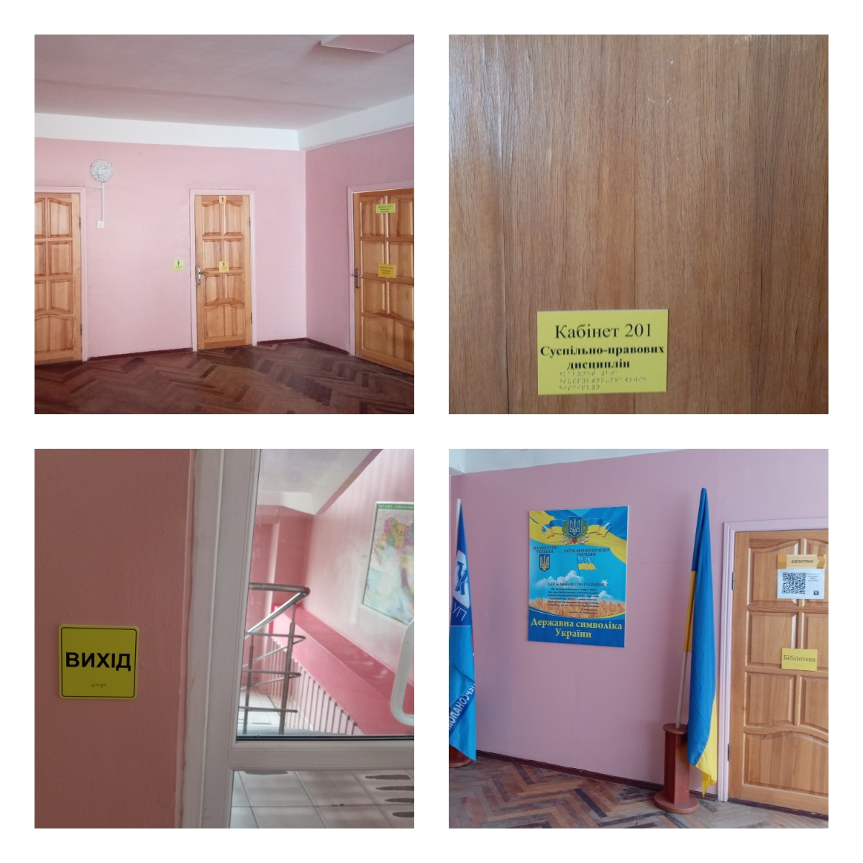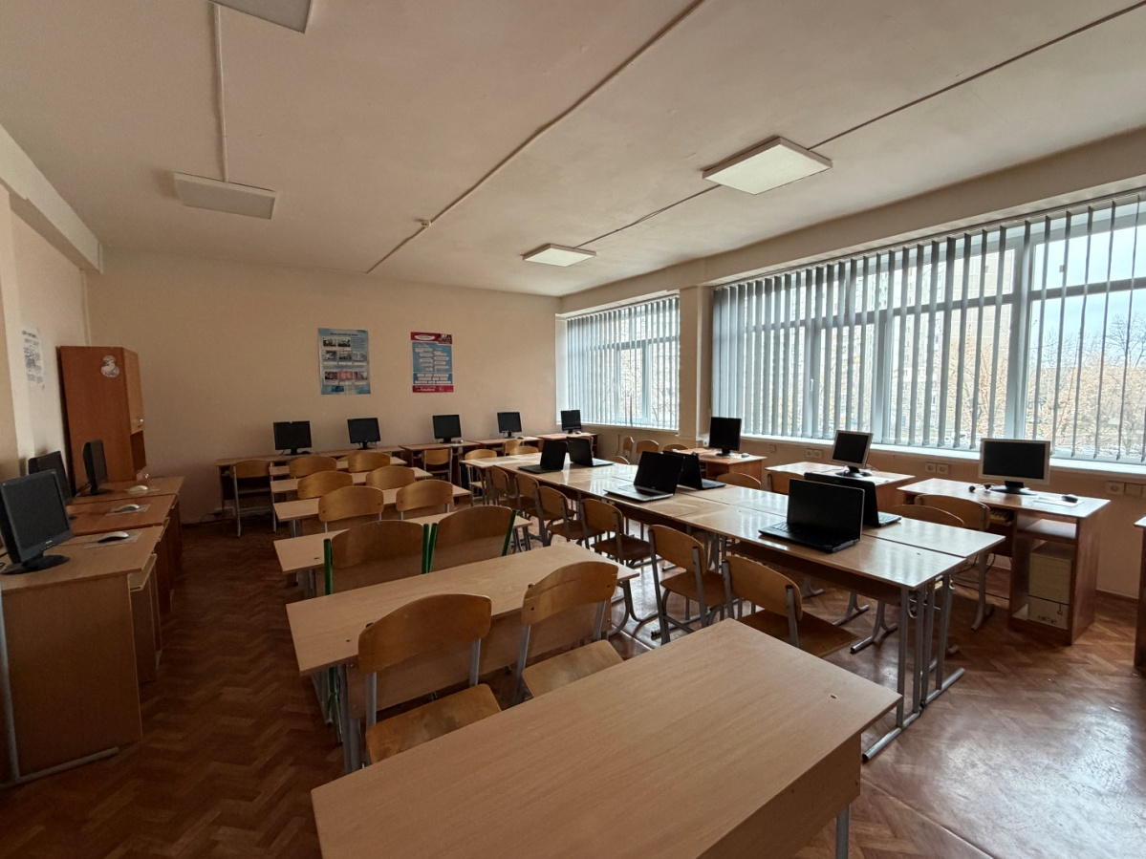
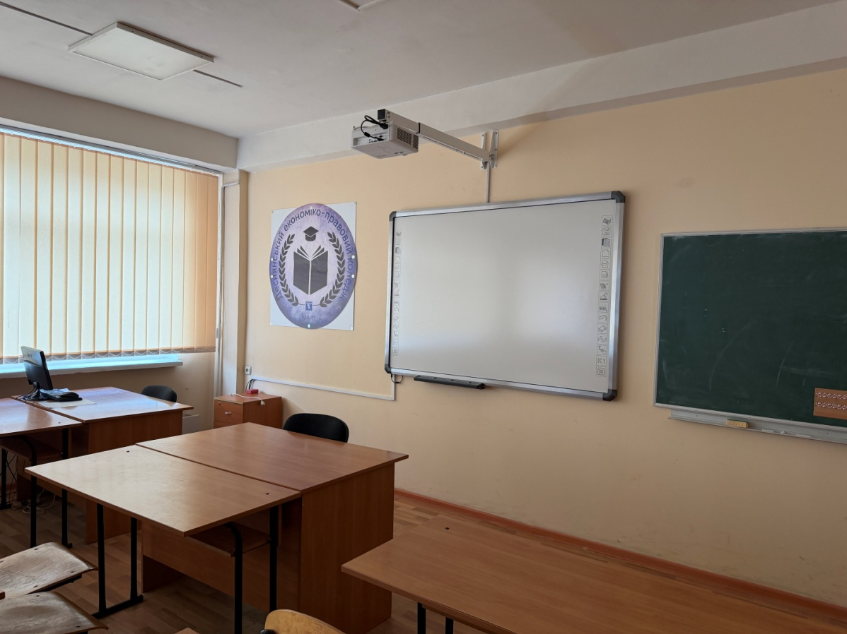
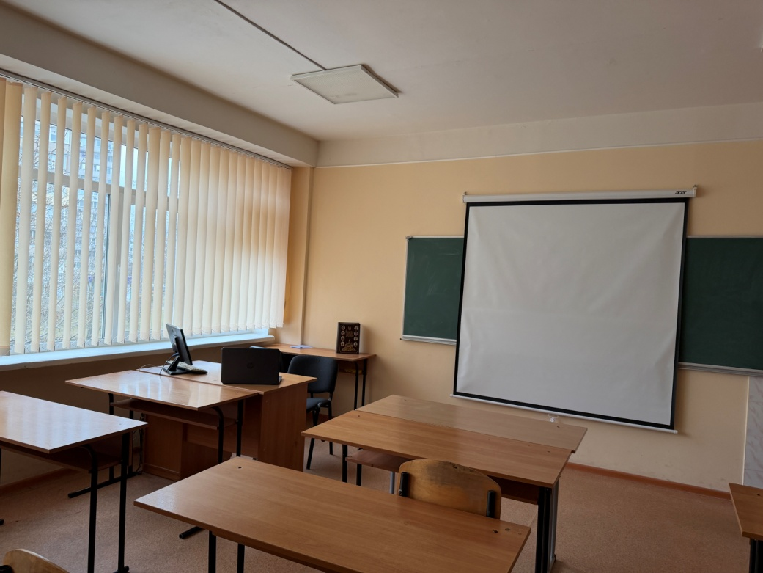
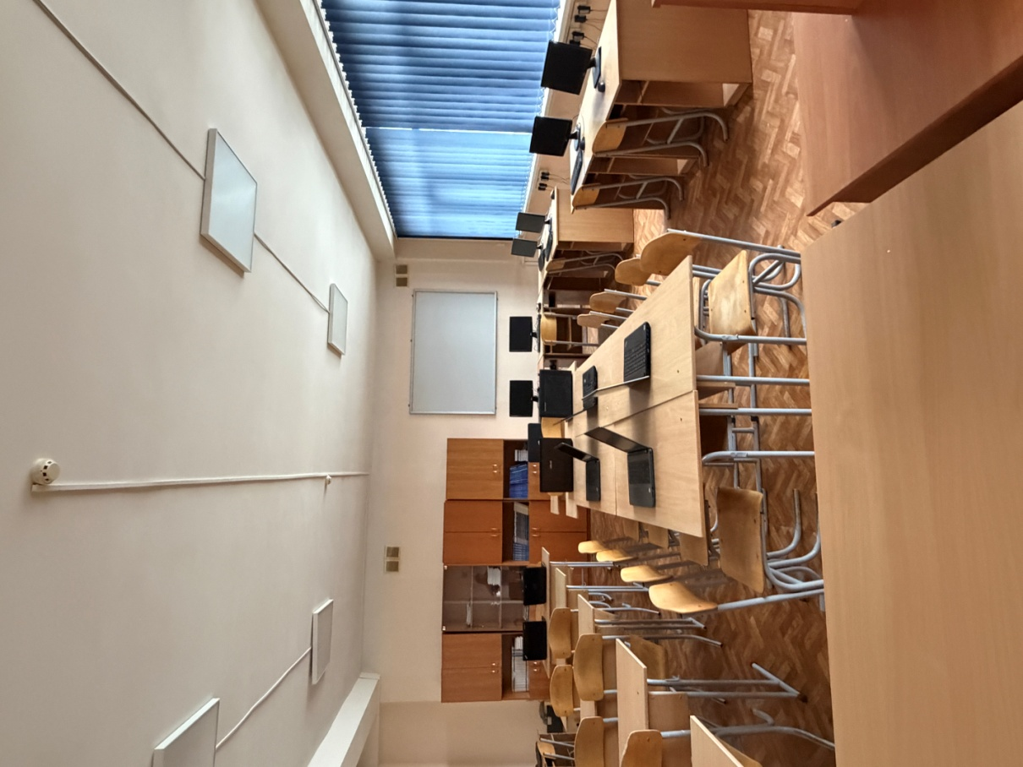

Співпраця та партнерство
Коледж зміцнив взаємодію з органами місцевого самоврядування, роботодавцями. Тільки за 2025 рік коледжем були підписані п'ять меморандумів про співпрацю з провідними підприємствами м. Києва.
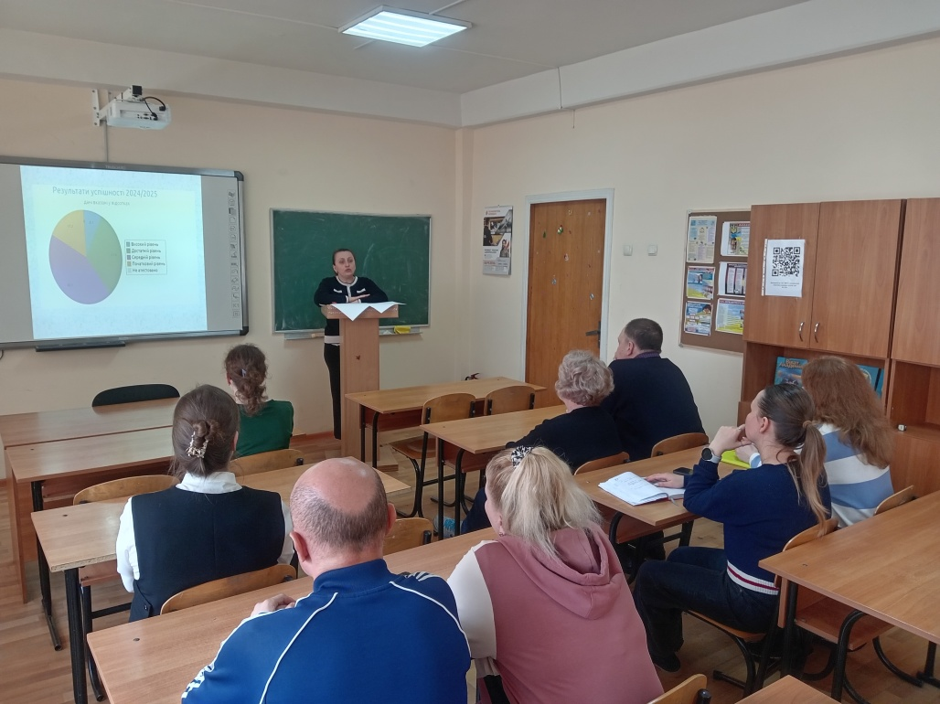

Цифровізація та інновації
Коледж використовує платформи Google Classroom, Moodle для забезпечення якісного процесу в будь-яких умовах, а також застосовує інтерактивні дошки, проектори, для покращення сприйняття матеріалу.
В 2025 р. оновлено щорічний договір з ТОВ «Плагіат» для здійснення перевірки текстів накуових робіт на наявність плагіату.

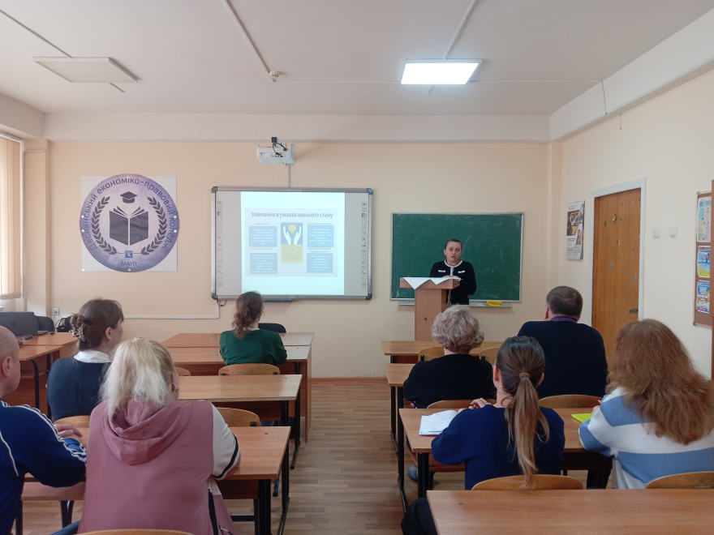

Виховна та соціальна робота
Коледж активно проводив патріотичні, культурно-мистецькі, спортивні та волонтерські заходи. Особливу увагу приділено підтримці студентів пільгових категорій та психологічному супроводу.
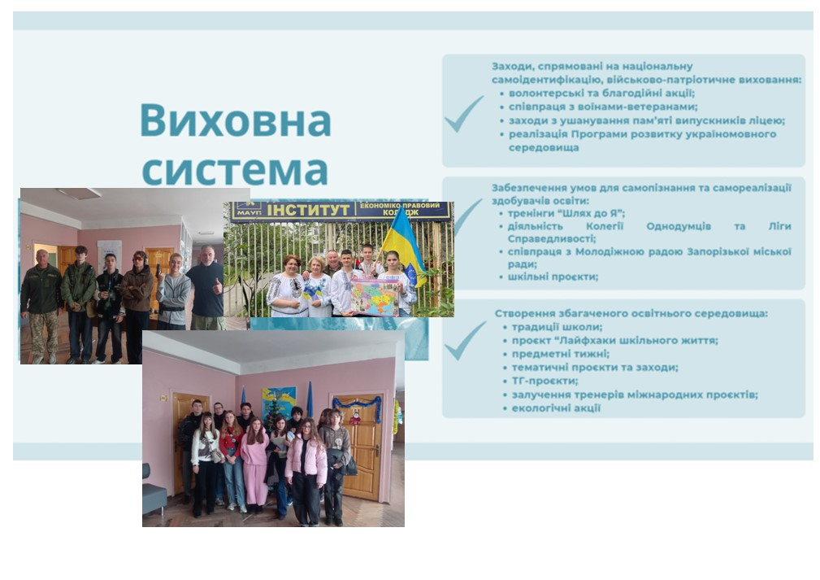

Проведено чемпіонат гри в шахи між студентами першого та другого курсів
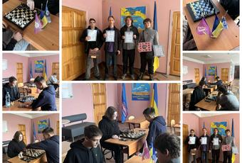
Конкурс на день святкування Геловіну

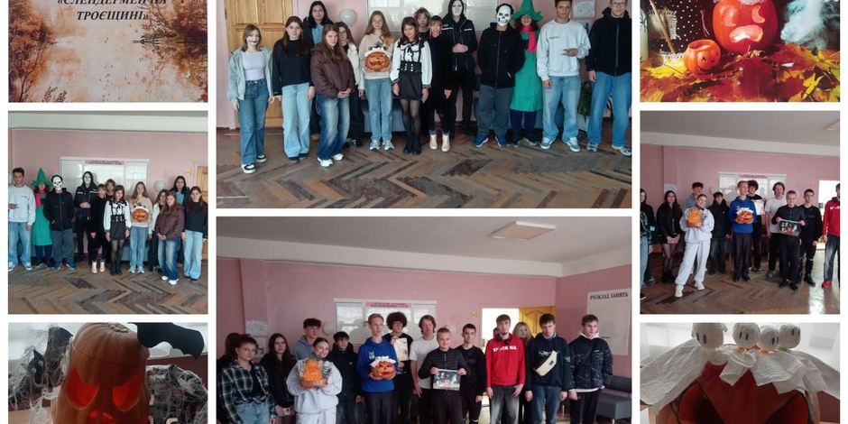
Написання радіодиктанту національної єдності 2025 року в коледжі.
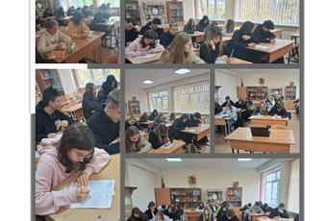
Зустріч студентів ПВНЗ «Деснянський економіко-правовий коледж при МАУП» із українською сучасною письменницею Мілою Іванцовою у центральній бібліотеці Деснянського району м.Києва.
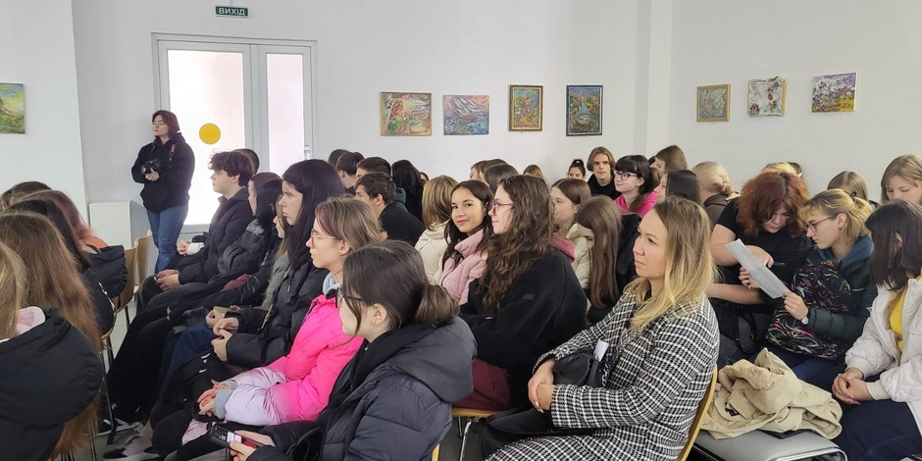
Студенти другого курсу коледжу відвідали школу «Престиж» задля зустрічі з психологинею Юлія Козачкова!
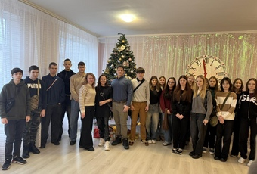

Заступник директора з навчально-виховної роботи Тетяна ПЕТРУШЕНКО надала інформацію про основні напрями та результати виховної роботи, що проводились в коледжі.
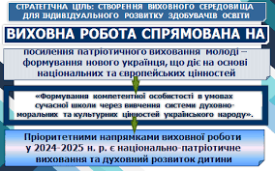
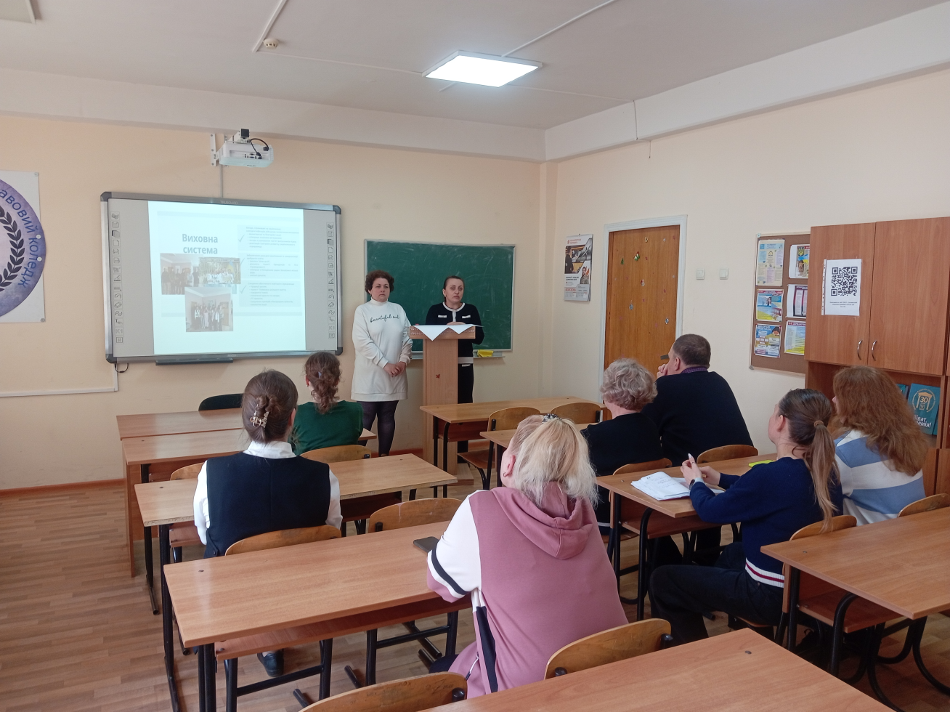

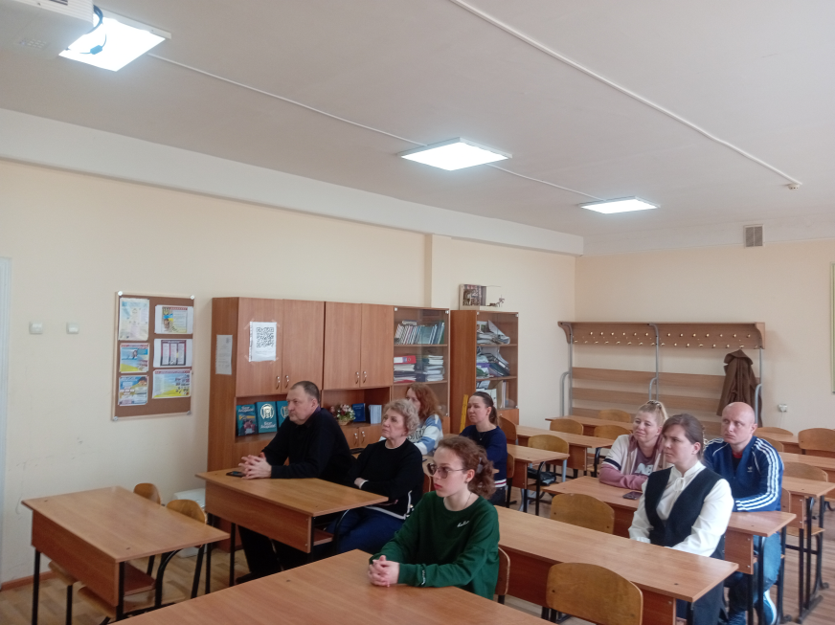

Перший заступник директора Світлана НОВОСИЛЬСЬКА детально проаналізувала діяльність коледжу, окресливши ключові результати, ініціативи та плани на майбутнє, окресливши бачення подальшої роботи коледжу, приймальної комісії, наголосивши на ключових напрямках розвитку та підвищенні ефективності освітнього процесу.
Плани на наступний рік
Серед пріоритетів — розширення освітніх програм, оновлення інфраструктури, зміцнення партнерства, активна профорієнтаційна робота із школами району; створення нових можливостей для студентського розвитку.

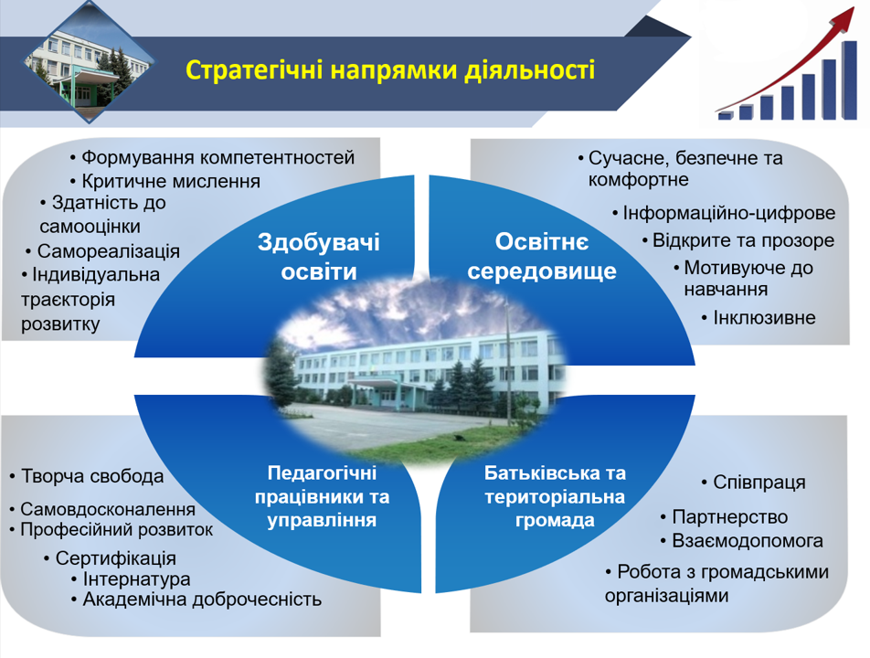

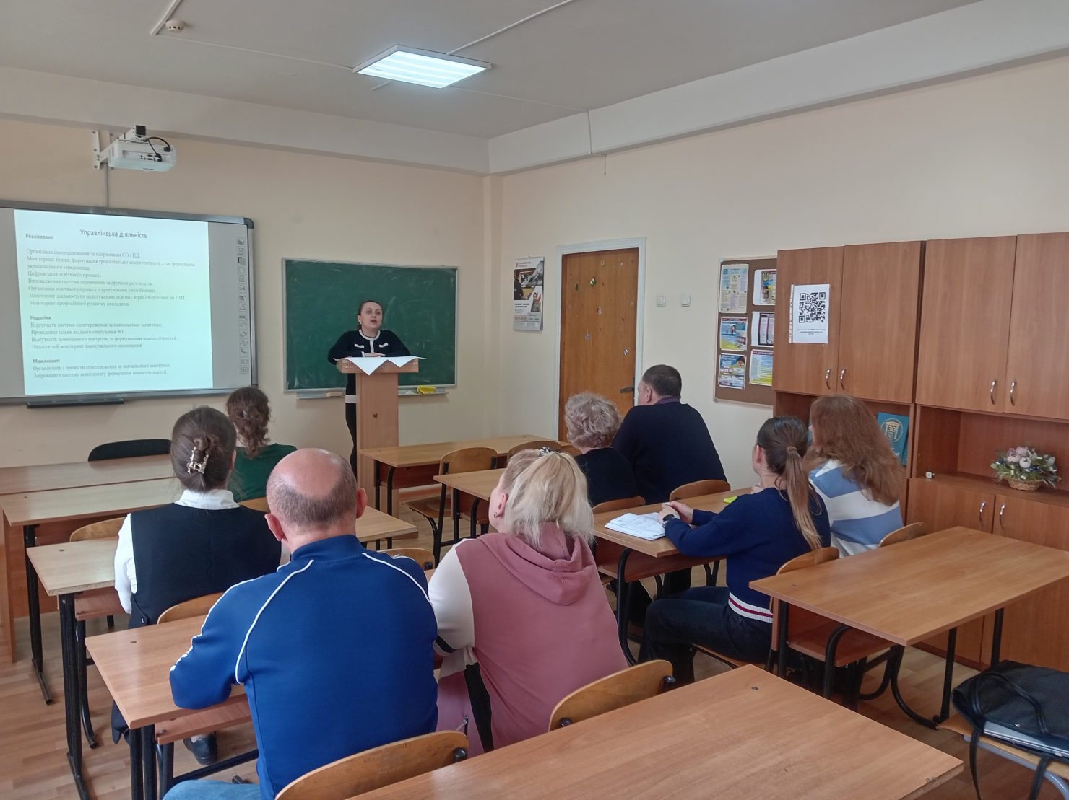
2025 рік став для ПВНЗ «Деснянський економіко-правовий колледж при МАУП» роком активних змін, зміцнення матеріально-технічної бази, розвитку освітнього середовища та посилення позицій закладу у Деснянському районі м.Києва.
Річний Звіт про діяльність коледжу за 2025 рік було схвалено на засіданні Педагогічної ради коледжу, та оцінено як задовільний.
